高中化学5坊简报（一）
化学5坊共有学员118人，截止2019年5月17日，
数据统计如下：
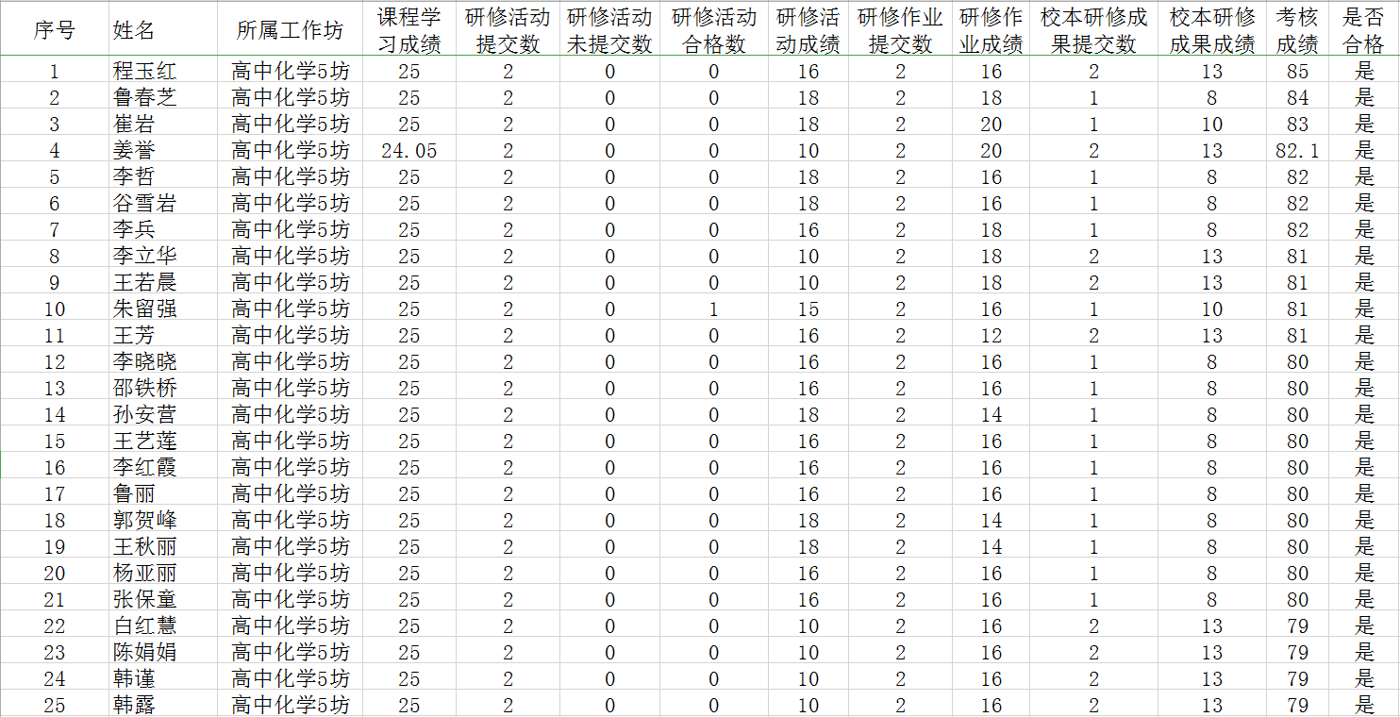
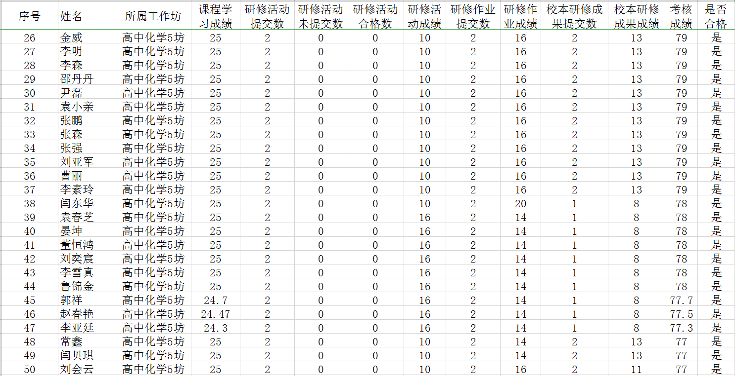
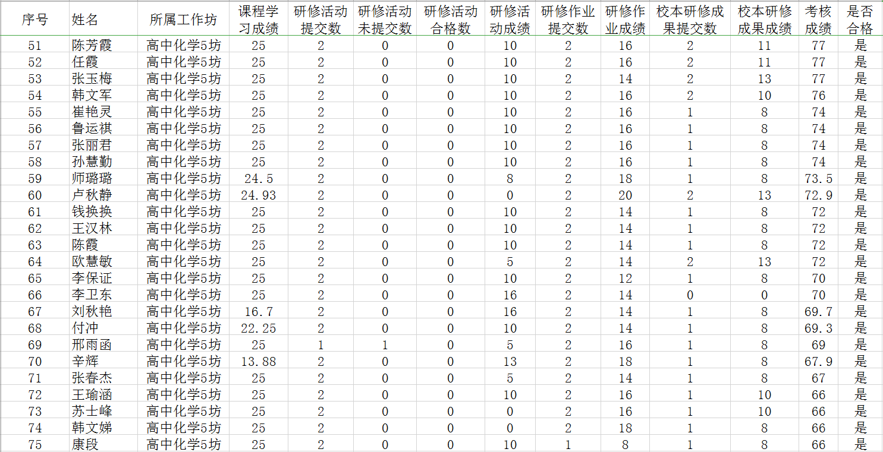
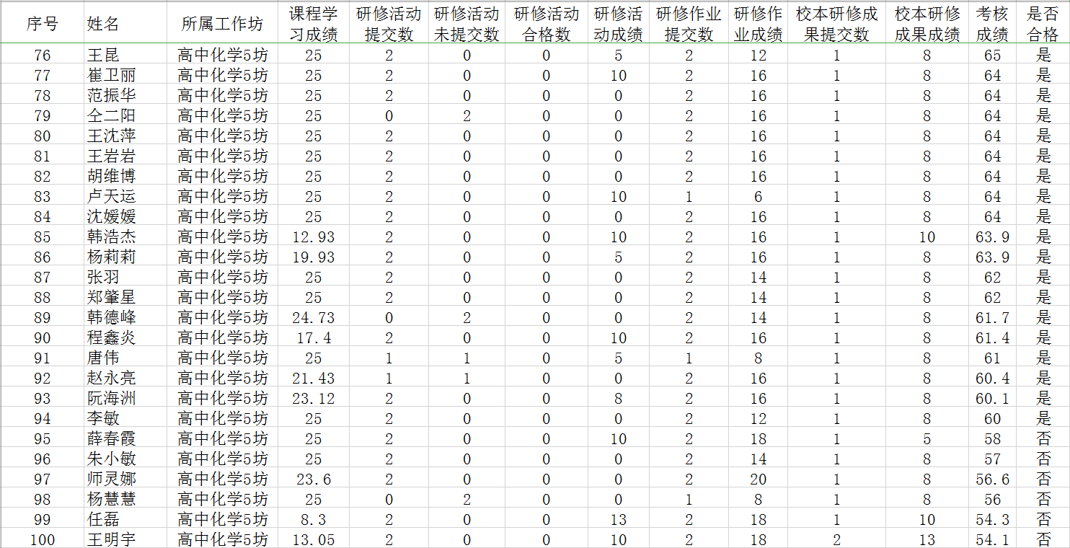
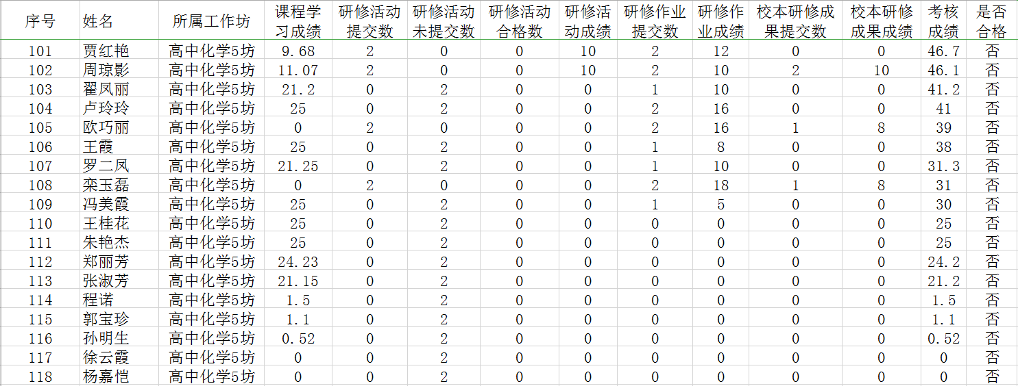

从统计结果来看，绝大部分学员积极完成了视频观看、校本研修以及工作坊布置的作业及活动。
但个别学员没用学习，需要提醒。

